

รายงานการปฏิบัติราชการ
ปีงบประมาณ 2568
เดือน มีนาคม 2568
POLICE ITA 2025
สถานีตำรวจภูธรเมืองพิจิตร

สารบัญ

เรื่อง หน้า

รายงานการปฏิบัติราชการงานสืบสวน 1
รายงานการปฏิบัติราชการงานสอบสวน 4
รายงานการปฏิบัติราชการงานป้องกันปราบปราม 5
รายงานการปฏิบัติราชการงานจราจร 7
รายงานการปฏิบัติราชการงานอำนวยการ 8

1. งานสืบสวน
ข้อมูล ณ วันที่ 31 มีนาคม 2568

ช่วงวันที่ 1– 31 มี.ค. 2568 ได้มีการจับกุมตัวผู้ต้องหาตามหมายจับ 20 รายผู้ต้องหา 20 คนประกอบด้วย

ลำดับที่1 วันที่3 มี.ค.2568 ผู้ต้องหาตามหมายจับศาล จ.พิจิตร จ.56/2568 ลง 14 ก.พ.2568 ข้อหาสมคบกันตั้งแต่สองคนขึ้นไปเพื่อกระทำความผิดเกี่ยวกับยาเสพติดฯ ร่วมกันจำหน่ายยาเสพติดให้โทษประเภท 1(เมทแอมเฟตามีน)อันเป็นการกระเพื่อการค้าโดยไม่ได้รับอนุญาตฯ
ลำดับที่ 2 วันที่3 มี.ค.2568 ผู้ต้องหาตามหมายจับศาล จ.พิจิตรจ.55/2568 ลง 14 ก.พ.2568 ข้อหา สมคบกันตั้งแต่สองคนขึ้นไปเพื่อกระทำความผิดเกี่ยวกับยาเสพติดฯ ร่วมกันจำหน่ายยาเสพติดให้โทษประเภท 1(เมทแอมเฟตามีน)อันเป็นการกระเพื่อการค้าโดยไม่ได้รับอนุญาตฯ
ลำดับที่3 วันที่3 มี.ค.2568 ผู้ต้องหาตามหมายจับศาล จ.พิจิตรจ.54/2568 ลง 14 ก.พ.2568 ข้อหา สมคบกันตั้งแต่สองคนขึ้นไปเพื่อกระทำความผิดเกี่ยวกับยาเสพติดฯ ร่วมกันจำหน่ายยาเสพติดให้โทษประเภท 1(เมทแอมเฟตามีน)อันเป็นการกระเพื่อการค้าโดยไม่ได้รับอนุญาตฯ
ลำดับที่4 วันที่3 มี.ค.2568 ผู้ต้องหาตามหมายจับศาล จ.พิจิตรจ.ที่ 86/2567 ลง 15 พ.ค.2567 ข้อหาลักทรัพย์ในเคหสถานโดยใช้ยานพาหนะฯ
ลำดับที่5 วันที่5 มี.ค.2568 ผู้ต้องหาตามหมายจับศาล จ.พิจิตรจ.ที่ 8/2567 ลง 9 ม.ค.67 ข้อหาฉ้อโกงโดยแสดงตนเป็นคนอื่นและนำเข้าสู่ระบบคอมพิวเตอร์อันเป็นเท็จโดยประการที่น่าจะเกิดความเสียหายแก่ผู้อื่น
ลำดับที่ 6วันที่9 มี.ค.2568 จับกุมข้อหา ร่วมกันประกอบธุรกิจสินเชื่อรายย่อยส่วนบุคคลโดยไม่ได้รับอนุญาต และให้บุคคลอื่นยืมเงินหรือกระทำการใดๆ อันมีลักษณะเป็นการอำพรางการให้กู้ยืมเงิน โดยเรียกดอกเบี้ยเกินอัตราที่กฎหมายกำหนดไว้(แจ้งข้อกล่าวหา)
ลำดับที่7 วันที่9 มี.ค.2568 จับกุมข้อหา ร่วมกันประกอบธุรกิจสินเชื่อรายย่อยส่วนบุคคลโดยไม่ได้รับอนุญาต และให้บุคคลอื่นยืมเงินหรือกระทำการใดๆ อันมีลักษณะเป็นการอำพรางการให้กู้ยืมเงิน โดยเรียกดอกเบี้ยเกินอัตราที่กฎหมายกำหนดไว้(แจ้งข้อกล่าวหา)
ลำดับที่8 วันที่11 มี.ค.2568 ผู้ต้องหาตามหมายจับศาล จ.พิจิตรจ.ที่ 319/2566 ลง 13 ธ.ค.2566 ข้อหาร่วมกันฉ้อโกงประชาชน,โดยทุจริตหรือโดยหลอกลวงร่วมกันนำเข้าสู่ระบบคอมพิวเตอร์ด้วยข้อมูลอันเป็นเท็จโดยประการที่น่าจะเกิดความเสียหายแก่ประชาชน
ลำดับที่9 วันที่12 มี.ค.2568 จับกุมข้อหา มีบุหรี่ไฟฟ้าในความครอบครองฯ,มียาเสพติดให้โทษประเภท 1(ยาบ้า)ไว้ในความครอบครองฯ
ลำดับที่10 วันที่12 มี.ค.2568 จับกุมข้อหา เสพยาเสพติดให้โทษประเภท 1(ยาบ้า)ฯ
ลำดับที่11 วันที่16 มี.ค.2568 จับกุมข้อหา ลักทรัพย์โดยทำอันตรายสิ่งกีดกั้นสำหรับคุ้มครองทรัพย์ โดยใช้ยานพาหนะฯ
ลำดับที่12 วันที่17 มี.ค.2568 ผู้ต้องหาตามหมายจับศาล จ.พิจิตร ที่ ที่68/2568
ลง 28 ก.พ.68 ข้อหา ร่วมกันทำร้ายร่างกายผู้อื่นเป็นเหตุให้ได้รับอันตรายแก่กายหรือจิตใจ
ลำดับที่13 วันที่17 มี.ค.2568 ผู้ต้องหาตามหมายจับศาล จ.พิจิตร ที่ ที่69/2568
ลง 28 ก.พ.68 ข้อหา ร่วมกันทำร้ายร่างกายผู้อื่นเป็นเหตุให้ได้รับอันตรายแก่กายหรือจิตใจ
ลำดับที่14 วันที่19 มี.ค.2568 จับกุมข้อหา มีอาวุธปืนไว้ในความครอบครองโดยไม่ได้รับอนุญาต
ลำดับที่15 วันที่19 มี.ค.2568 จับกุม ข้อหาเป็นบุคคลต่างด้าวไม่มีใบสำคัญประจำตัวติดตัวหรือเก็บไว้ในลักษณะที่จะแสดงต่อเจ้าพนักงานฝ่ายปกครองหรือตำรวจได้เสมอในเมื่อพนักงานฝ่ายปกครองหรือตำรวจให้แสดง
ลำดับที่16 วันที่21 มี.ค.2568 จับกุมข้อหา ร่วมฉ้อโกงโดยแสดงตนเป็นคนอื่นและร่วมกันนำเข้าสู่ระบบคอมพิวเตอร์อันเป็นเท็จโดยประการที่น่าจะเกิดความเสียหายแก่ผู้อื่น
ลำดับที่17 วันที่27 มี.ค.2568 ผู้ต้องหาตามหมายจับศาล จ.พิจิตร ที่ 218/2567 ลง 6 ก.ย.67 ข้อหา ร่วมกันฉ้อโกงโดยแสดงตนเป็นคนอื่นนำเข้าสู่ระบบคอมพิวเตอร์ซึ่งข้อมูลอันเป็นเท็จ
ลำดับที่18 วันที่27 มี.ค.2568 ผู้ต้องหาตามหมายจับศาล จ.พิจิตรที่ 144/2567 ลง 29 เม.ย.67 ข้อหาความผิดต่อประมวลกฎหมายยาเสพติด ความผิดต่อพระราชบัญญัติอาวุธปืน
ลำดับที่19 วันที่27 มี.ค.2568 จับกุม ผู้ต้องหาตามหมายจับศาล จ.พิจิตรที่ 110/2564 ลง 21 ต.ค.64 ข้อหา ยักยอก
ลำดับที่20 วันที่30 มี.ค.2568 จับกุมข้อหา พยายามฆ่าผู้อื่น,มีอาวุธปืนและเครื่องกระสุนปืนไว้ในความครอบครองโดยไม่ได้รับอนุญาต,พาอาวุธปืนไปในเมือง หมู่บ้าน หรือทางสาธารณะฯ

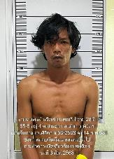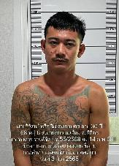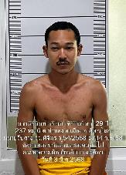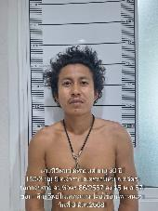

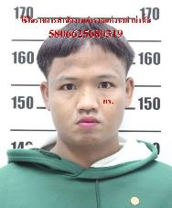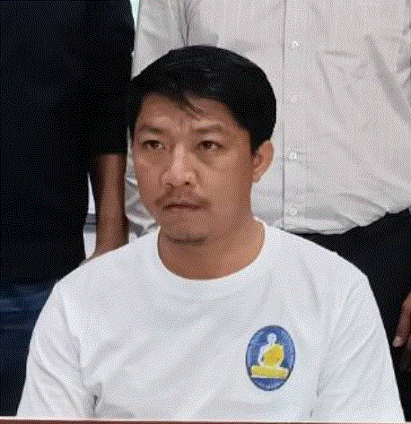

ลำดับที่5 วันที่5 มี.ค.2568จับกุมตัวนายศุภมงคล เนื่องขันติ
ลำดับที่6 นายอธิป หรืออาร์ม ขุนแก้ว
ลำดับที่7 วันที่9 มี.ค.2568จับกุมตัว นายมงคล หรืออ้น ชุ่มแพ

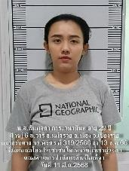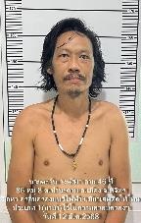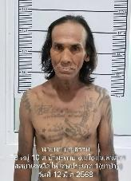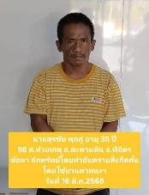
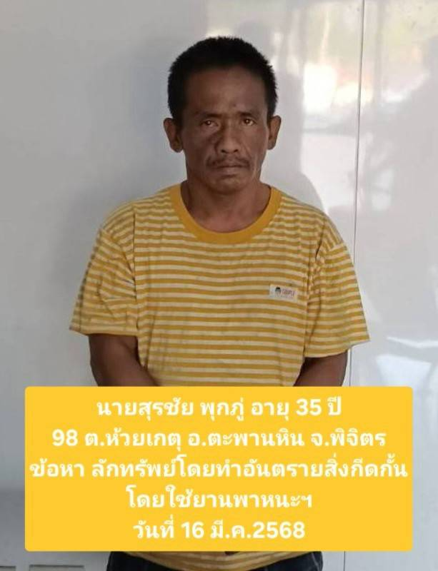

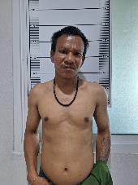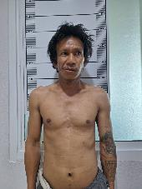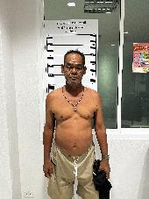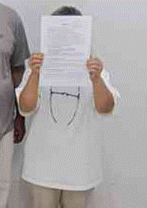

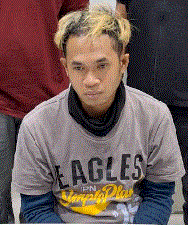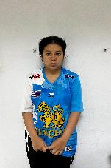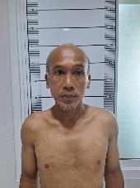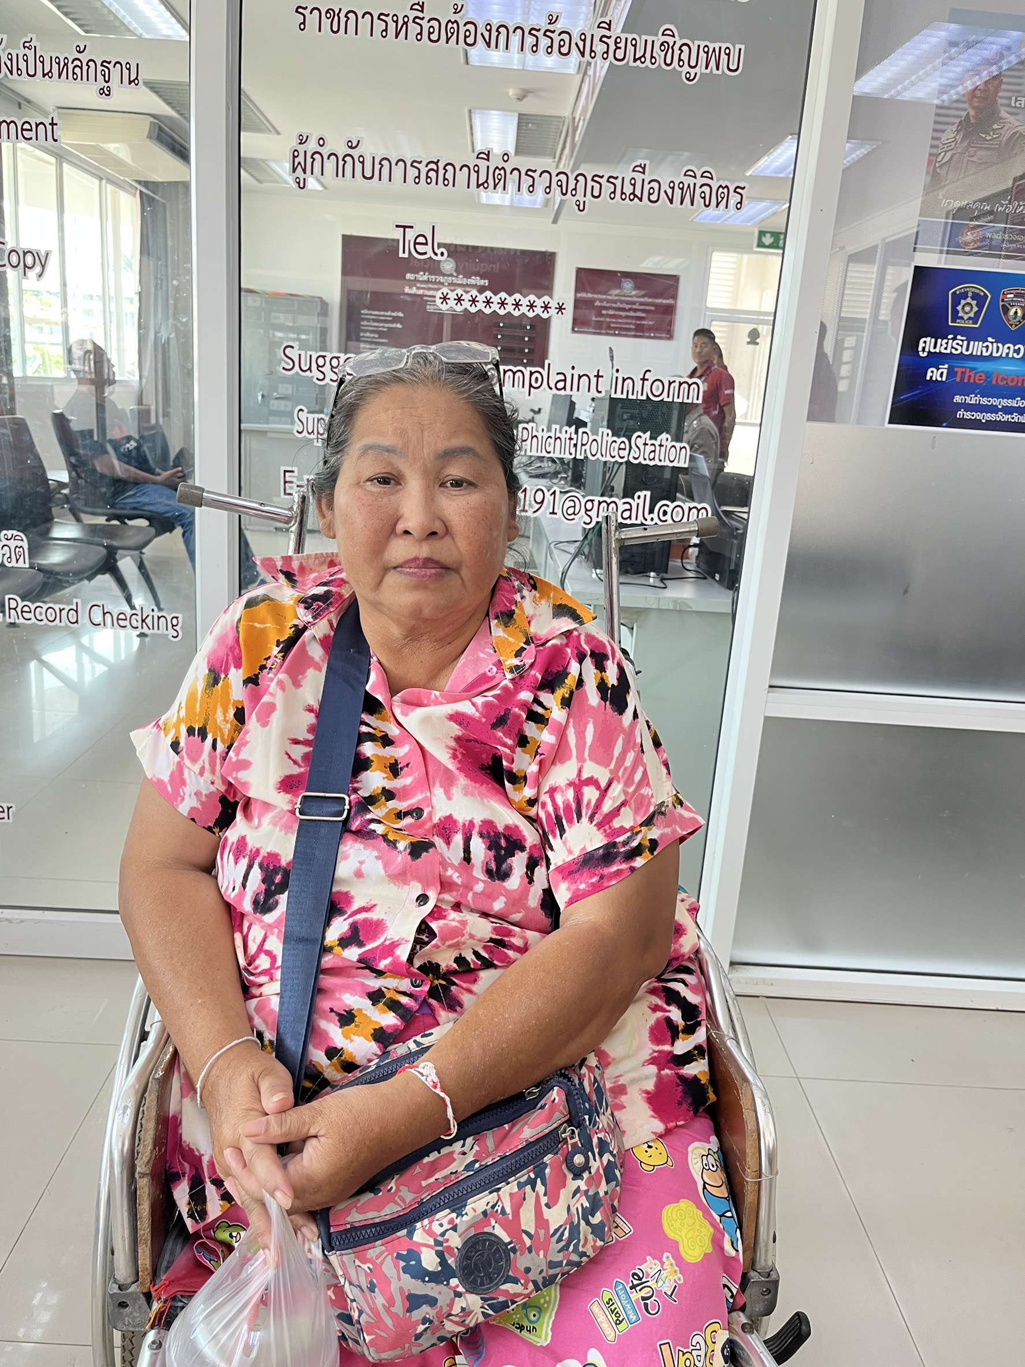

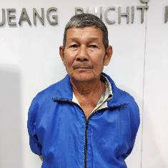

2. งานสอบสวน
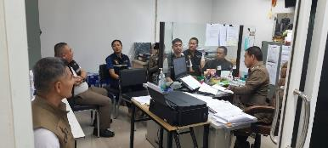
เมื่อวันที่ 14 มี.ค. 2568 พ.ต.ท.สุวิทย์ พิมแสง รอง ผกก.(สอบสวน) ประชุมประจำเดือนกับพนักงานสอบสวนพร้อมเจ้าหน้าที่เพื่อเสนอแนะ แก้ไขปัญหาในการทำงานของงานสอบสวน

เมื่อวันที่ 20 มี.ค. 2568 พ.ต.ท.สุวิทย์ พิมแสง รอง ผกก.(สอบสวน) พร้อมด้วยเจ้าหน้าที่งานสอบสวน เข้าเยี่ยมและให้กำลังใจแก่เจ้าหน้าที่ตำรวจซึ่งปฏิบัติหน้าที่งานสอบสวนเนื่องจากเข้ารักษาอาการป่วยที่โรงพยาบาล
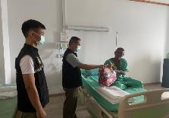

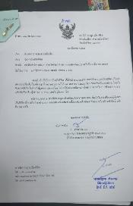
ช่วงเดือน มีนาคม 2568 พนักงานสอบสวนได้รับคำแจ้งความร้องทุกข์ พร้อมทั้งส่งสำนวนคดีให้แก่อัยการจังหวัดพิจิตร
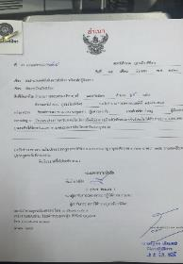
3. งานป้องกันปราบปราม
1. เมื่อวันทื่ 27 มีนาคม 2568 นำโดย พ.ต.ท.ศราวุธ เป้าเพชร รอง ผกก.ป.สภ.เมืองพิจิตร , พ.ต.ท.วิทยะ วระลักษ์ สวป.สภ.เมืองพิจิตร พร้อมเจ้าหน้าที่ตำรวจ ชุด ชมส.ฯ ได้เป็นวิทยากรในการฝึกอบรมการระงับเหตุบุคคลคลุ้มคลั่งโดยใช้ชุดไม้ง่าม ให้แก่ คณะเจ้าหน้าที่โรงพยาบาล และบุคลากรทางการแพทย์ ในโรงพยาบาลพิจิตร จำนวน 150 คน

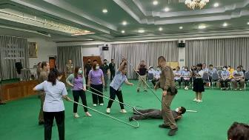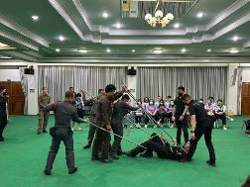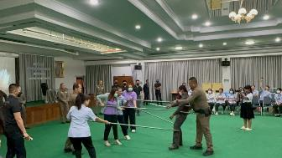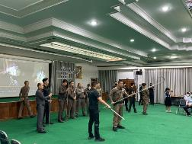

2. เมื่อวันทื่ 27 มีนาคม 2568 นำโดย พ.ต.ท.ศราวุธ เป้าเพชร รอง ผกก.ป.สภ.เมืองพิจิตร ,พ.ต.ท.วิทยะ วระลักษ์ สวป.สภ.เมืองพิจิตร พร้อมเจ้าหน้าที่ตำรวจ ชุด ชมส.ฯ ได้เป็นวิทยากรในการซ้อมแผน ณ โรงพยาบาลพิจิตร อ.เมือง จ.พิจิตร
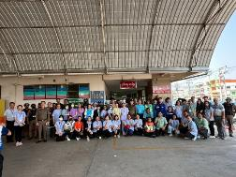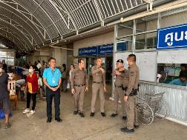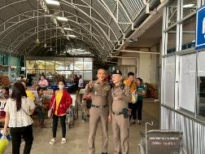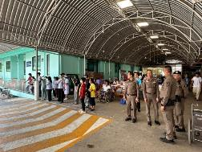
3. ช่วงวันที่ 1 มี.ค. 2568 ถึง 31 มี.ค. 2568 ร้อยเวร 2-0 สายตรวจรถยนต์ ได้มีการออกตรวจจุดเสี่ยง จุดล่อแหลมร้านสะดวกซื้อในพื้นที่ เพื่อป้องกันเหตุ สร้างความอุ่นใจ และรักษาความปลอดภัยให้แก่​​ประชาชน จำนวนรวม 7,063 ครั้ง และ ตรวจเยี่ยมประชาชน จำนวน 99 คน

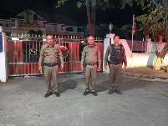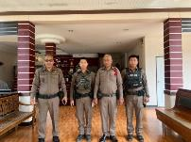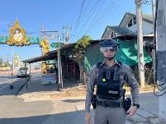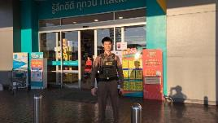
4. งานจราจร
1. เมื่อวันที่…5…มี.ค.2568…....เวลา…08.00…น. ชุดปฏิบัติการจราจรได้มีการรักษาความปลอดภัยและอำนวยความสะดวกด้านการจราจร บริเวณหน้าวัดท่าหลวง พระอารามหลวง เหตุการณ์ทั่วไปปกติ เรียบร้อย

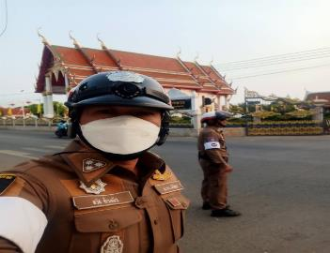

2. เมื่อวันที่…14…มี.ค.2568..เวลา…09.00…น. มีประชาชนขอความช่วยเหลือจัดระเบียบทางเท้า การขายของให้เป็นระเบียบ พร้อมทั้งอำนวยความสะดวกด้านการจราจร ตามโครงการ “สุภาพบุรุษจราจร ประชาชนสัญจรปลอดภัย”

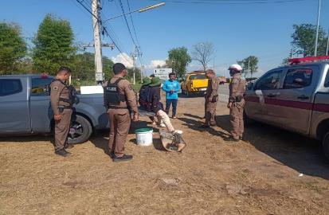

3. ช่วงวันที่…1 มี.ค.2568…ถึง…31 มี.ค.2568 เจ้าหน้าที่ตำรวจจราจรได้มีการอำนวยความสะดวกด้านการจราจรและดูแลความปลอดภัยของประชาชนหน้าสถานศึกษาและจุดบริการต่างๆ จำนวน…16...ครั้ง
4. ช่วงวันที่…1 มี.ค.2568…ถึง…31 มี.ค.2568 เจ้าหน้าที่ตำรวจจราจรได้มีการอำนวยความสะดวกด้านการจราจรและดูแลความปลอดภัยของประชาชนที่ข้ามถนนบริเวณหน้าห้างสรรพสินค้า ในช่วงเวลาเร่งด่วน และมีปริมาณรถหนาแน่น จำนวน…16...ครั้ง
5. ผลการจับกุมคดีจราจร ช่วงวันที่…1 มี.ค.2568…ถึง.31 .มี.ค.2568…(10 ข้อหาหลัก) จำนวน 70 ราย
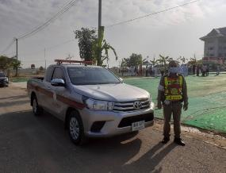
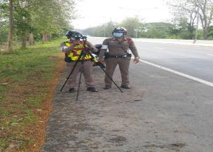

5. งานอำนวยการ
1. เมื่อวันที่ 12 มีนาคม 2568 พ.ต.อ.ลักษณ์ รัตนถาวร ผกก.สภ.เมืองพิจิตร , พ.ต.ท.เสน่ห์ สุวรรณคีรี สว.อก.สภ.เมืองพิจิตร พร้อมเจ้าหน้าที่ตำรวจงานอำนวยการ ได้ร่วมกันจัดโครงการอาหารกลางวัน ให้แก่ข้าราชการตำรวจในสังกัด ณ สภ.เมืองพิจิตร
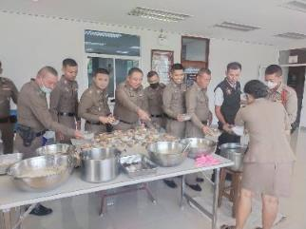

2. เมื่อวันที่ 27 มีนาคม 2568 พ.ต.อ.ลักษณ์ รัตนถาวร ผกก.สภ.เมืองพิจิตร พ.ต.ท.เสน่ห์ สุวรรณคีรี สว.อก.สภ.เมืองพิจิตร พร้อมเจ้าหน้าที่ตำรวจงานอำนวยการ และ นสต.ฝึกหัดปฏิบัติราชการ ร่วมทำความสะอาดพัฒนาสถานที่ ณ สภ.เมืองพิจิตร
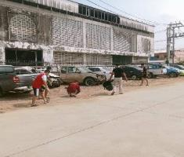
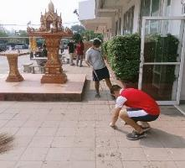

3. เมื่อวันที่ 27 มีนาคม 2568 พ.ต.อ.ลักษณ์ รัตนถาวร ผกก.สภ.เมืองพิจิตร พ.ต.ท.เสน่ห์ สุวรรณคีรี สว.อก.สภ.เมืองพิจิตร พร้อมเจ้าหน้าที่ตำรวจงานอำนวยการ จัดเตรียมการประชุมคณะกรรมการตรวจสอบและติดตามการบริหารงานตำรวจระดับสถานี ครั้งที่ 1/2568 ณ ห้องประชุมศูนย์ปฏิบัติการสถานีตำรวจภูธรเมืองพิจิตร ชั้น 2
